ELEMENTOS Y FACTORES CLIMÁTICOS

La meteorología es la ciencia del estudio de la atmósfera, de su comportamiento en el tiempo y de los fenómenos atmosféricos.
La predicción del tiempo atmosférico es sólo una rama de la meteorología.
La meteorología general estudia: también la estructura y composición de la atmósfera, la transferencia de calor, las ondas acústicas, la formación de nubes, la electricidad atmosférica y la contaminación atmosférica.
El aire que respiramos está compuesto básicamente por dos elementos: el nitrógeno y el oxígeno en una proporción aproximada de 4 a 1.
► Nitrógeno. Principal componente gaseoso de la atmósfera y de gran importancia en la nutrición de los seres vivos, pero que apenas influye en las variaciones climáticas.
► Oxígeno. Imprescindible para los seres vivos, pero que apenas influye en las variaciones climáticas, como los denominados gases nobles.
Estos gases no tienen interés desde el punto de vista climático

Con otros gases no ocurre lo mismo:
- Vapor de agua. Tiene una presencia muy variable. El agua penetra en la atmósfera por la evaporación de los mares, lagos, ríos y transpiración de las plantas, se condensa en minúsculas gotitas para formar las nubes y posteriormente se precipitan sobre la superficie terrestre. Cuando se emplea el término humedad del aire (cantidad de agua contenida en la masa atmosférica terrestre) nos referimos, tanto al vapor de agua en estado gaseoso como a las gotas líquidas de las nubes .El vapor de agua, también, tiene la propiedad de absorber los rayos infrarrojos de mayor longitud de onda del Sol, y se ve reforzado por el dióxido de carbono.
- Dióxido de carbono. (anhídrido carbónico) Procede de las emanaciones volcánicas, de las combustiones y de la respiración de los seres vivos. Desde principio del s. XX, ha habido un aumento notable de dióxido de carbono procedente de la combustión de madera, carbón, petróleo y gas natural. El aumento progresivo del dióxido de carbono es compensado por la acción clorofílica de las plantas. Su total desaparición provocaría un descenso medio de la Tierra de 21ºC.
- Ozono. Se forma por la absorción de rayos ultravioletas procedentes del Sol, que descomponen el oxígeno molecular biatómico, provocando la constitución de moléculas triatómicas del mismo. La capa de Ozono impide el paso de la radiación ultravioleta de longitud de onda entre 0,20µ y 0,29µ que haría imposible la vida, la de longitud de onda comprendida entre 0,29µ y 0,40µ traspasa y es beneficiosa.
- Otros gases. Estos son contaminantes, pueden ser:
Anhídrido sulfuroso (SO2): se incorpora al aire por combustión de carbón, petróleo y fundición de metales que contengan azufre. Existe el peligro que derive en la formación de ácido sulfúrico (SO4H2), perjudicial al contacto con los pulmones.
Anhídrido nitroso (N2O): toxicidad por encima de determinadas concentraciones.
Monóxido de carbono (CO): combinado con la hemoglobina de la sangre impide el transporte del oxígeno.

Las partículas sólidas.
Se contienen en la atmósfera y tienen una procedencia y naturaleza variable. Partículas de polvo, sales que cristalizan al evaporarse las gotas de agua de los océanos, humos procedentes de la combustión...

La estructura atmosférica
La atmósfera es el escenario de los fenómenos meteorológicos, no es uniforme, sino que está compuesta por capas o estratos de diferente composición y dinámica: troposfera, estratosfera y alta atmósfera.
La troposfera.
Deriva del griego tropein (girar, revolver) movimientos turbulentos en su seno.
Es la capa inferior de la atmósfera.
- Composición. En ella se encuentran las ¾ partes de masa gaseosa que envuelve la Tierra y casi la totalidad del vapor de agua. En ella hay dominio de las nubes, precipitaciones y demás fenómenos meteorológicos.
- Comportamiento térmico. La temperatura desciende con la altura, a unos 0,65 ºC por cada 100 metros aproximadamente. Esta tendencia, que manifiesta un gradiente térmico negativo, se interrumpe bruscamente al alcanzar la tropopausa (superficie de separación respecto a la siguiente capa atmosférica). La inversión térmica se produce en los Polos a una altura inferior (6 km aproximadamente) y una temperatura superior (-45 ºC) que en el Ecuador (17 km y –85 ºC). Esto puede ser causa de la verticalidad de los rayos solares.
La estratosfera.
Significa aire en estratos tranquilos. Segunda capa de la atmósfera y va de la tropopausa hasta la estratopausa (a unos 50 km aproximadamente y es donde acaba el ozono).
- Composición. Hay ausencia casi completa de vapor de agua y progresiva rarificación de la presencia de gases.
- Dinámica atmosférica. Antiguamente se creía que era una capa tranquila, pero se han descubierto perturbaciones violentas (a veces superan los 250km/h) con dirección Este en verano y Oeste en invierno. Este cambio de dirección parece estar relacionado con la variación térmica provocada por el diferente calentamiento de la ozonósfera.
- Comportamiento térmico. La temperatura es constante hasta una altura de 18 a 20 km, aumentando después 3 ºC cada 1 km. Hay presencia de ozono que absorbe las radiaciones ultravioletas del Sol, con lo que esta capa puede alcanzar los 100 ºC.

La alta atmósfera compuesta por:
- Mesosfera o alta estratosfera: a partir de los 50 km la temperatura se invierte y esta desciende hasta la mesopausa (a unos 80 km de altura).
- Termosfera: por encima de los 80 km hay casi una total rarificación atmosférica. A los 150 km la presión del aire es casi un vacío neumático, pero hay suficiente densidad gaseosa para provocar calentamiento por rozamiento (estrellas fugaces...). Absorción de radiaciones solares de menor longitud de onda con lo que aumenta la temperatura a 200 – 300 ºC.

Distribución de la radiación solar

Hasta aquí se ha considerado una constante solar y una tierra que se comporta como un elemento uniforme, pero hay distorsiones:
- La tierra es una esfera que gira sobre sí misma y alrededor del sol.
- Los materiales -sólidos y líquidos – que la componen no presentan un comportamiento uniforme.
- La tierra gira alrededor del sol describiendo una órbita elíptica, lo que significa que en los momentos de mayor alejamiento del sol la recepción de energía será menos que en los de mayor proximidad. Pero la variación de energía es tan pequeña que carece de importancia para los fenómenos meteorológicos.
- Más determinante es el hecho de que el eje de la tierra no es perpendicular al plano de la órbita. Si lo fuese, los Polos no recibirían insolación alguna durante todo el año, mientras que el Ecuador recibiría un máximo constante, mientras que el Ecuador recibiría un máximo constante. Por tanto, la inclinación del eje determina que la insolación recibida a una latitud determinada varíe con las estaciones del año, haciéndose cada vez mayores las diferencia a medida que avanzamos hacia los Polos, desde 0º en el solsticio de invierno hasta un valor superior al del Ecuador en el solsticio de verano.
- Pero auque en el solsticio de verano el Polo norte reciba más radiación que el Ecuador, éste capta mucha más energía a los largo del año ya que los rayos solares inciden siempre perpendicularmente sobre él.

¿Cómo se produce el fenómeno del tiempo?

Gracias al concurso del sol, la tierra y la atmósfera.● El sol es la fuente de energía necesaria para poner en marcha el proceso meteorológico.
● La tierra recibe esa energía, la transforma y la devuelve en parte a la atmósfera.
● La atmósfera es el escenario donde se producen calentamientos y movimientos del aire, retención del vapor de agua etc…. El sol emite una enorme cantidad de calor en forma de radiaciones electromagnéticas, calor que irradia todo el sistema solar.
El sol es el “motor” del tiempo atmosférico y puesto que su producción de energía por el sol es constante, la emisión de radiación también lo es. Al incidir los rayos solares en la atmósfera, algo más de un tercio de la energía que llega es reflejada al espacio, comportándose la atmósfera como un espejo o superficie reflectante. Las radiaciones no reflejadas atraviesan las capas atmosféricas, en las que una parte es retenida de forma que solo el 45% del total de la radiación solar que llega a la atmósfera sup0er8ior alcanza la superficie terrestre. Este aporte de energía mantiene la temperatura de la corteza terrestre a un promedio de 14 ºC. Por su parte, la superficie de la Tierra, una vez absorbida la energía solar –que llega en radiación de onda corta-la transforma en haces de radiación de onda larga –calorífica- y así puede absorberse el dióxido de carbono por el vapor de agua y por la nubes de las capas bajas de la atmósfera.
Ello supone que la baja atmósfera se calienta desde abajo y no desde arriba como podría pensarse (relación efecto invernadero).

La presión atmosférica

El aire como cualquier otro cuerpo sobre la superficie terrestre pesa. Este hecho nos conduce a una noción importante desde el punto de vista meteorológico: la presión atmosférica
El peso de una columna de aire de unos 2000 kilómetros de altura y 1 cm2 de base es 1.033 kilopondios. Sin embargo, la presión no tiene el mismo valor en distintos puntos y en distintos momentos. Se presentan dos tipos de variaciones debidas a causas diferentes:
●Variaciones en sentido vertical, la presión disminuye con la altura a medida que aumenta la altitud, rápidamente en las capas bajas y más lentamente en las bajas. Esto se debe a que en los cinco primeros km de la troposfera se concentra más de la mitad del aire que existe en toda la atmósfera.
●Más importantes son las variaciones en sentido horizontal se relacionan con la distribución de la radiación solar y el diferente calentamiento zonal de la superficie terrestre. Estas variaciones permiten comprender las condiciones meteorológicas y los distintos tipos de climas.
Si consideramos la presión de 1033 mb como la normal a nivel del mar –0 metros de altitud- se observa que sobre la Tierra hay zonas donde predominan presiones superiores a ésta (altas presiones), y otras donde lo normal son presiones inferiores (bajas). La persistencia durante la mayor parte del año de una zona de altas o bajas presiones determina dos tipos muy representativos de climas: secos, cuando predominan las altas, y húmedos cuando predominan las bajas.
Gráficamente cuando se representan en un mapa los valores de la presión y se trazan las isobaras (puntos de igual presión) obtenemos una imagen del campo de presiones. Los más importantes son los anticiclones (A) o altas, y las depresiones (B) o bajas.

En los anticiclones (A +):
-aumenta la presión hacia el centro
-suelen ser más extensos que las depresiones
-por su origen suelen ser dinámicos o térmicos.
-dinámicos: resultan de la compresión del aire realizada por movimientos de subsidencia (descenso) dinámica de la atmósfera, de este tipo son los anticiclones subtropicales.
-térmicos: se originan por el fuerte enfriamiento de las capas bajas de la atmósfera en contacto con un suelo muy frío. Son, pues, anticiclones fríos y de poca altura. En el verano, al aumentar la temperatura del suelo, se debilitan e incluso desaparecen.

Las depresiones o borrascas (B -)
-la presión disminuya hacia el centro
-son resultado de ascendencias dinámicas (frontales) o térmicas (convección del aire)

Presión y vientos

Sabemos pues que hay diferencias horizontes de presión sobre la superficie terrestre (altas y bajas presiones), lo que implica la necesidad de un movimiento compensatorio que desplace aire desde las zonas de mayor presión, anticiclones, a las de menor presión, depresiones o borrascas. Se puede así definir el viento como: el aire que se desplaza para compensar las diferencias de presión.
Pero el viento al moverse desde las altas presiones a las bajas, no sigue una trayectoria rectilínea, sino espiral
¿Por qué?
Por la rotación de la tierra sobre sí misma que introduce un factor de inercia llamado fuerza de Coriolis, que produce una desviación del viento a la derecha de su trayectoria.
El viento va pues de las altas a las bajas presiones, siguiendo trayectorias elípticas excéntricas en los anticiclones y concéntricas en las borrascas. En las capas altas de la troposfera el viento es paralelo a las isobaras, al no existir rozamiento y recibe el nombre de viento geoestrófico. El aire se dirige con velocidad hacia el centro de la borrasca girando en sentido contrario a las agujas del reloj en el Hemisferio norte y en el sentido del reloj en el Hemisferio Sur. En los anticiclones el sentido del giro es inverso al de las borrascas y la velocidad del viento muy escasa en general.
Conociendo la disposición del campo de presiones se puede saber en cada punto la dirección y el sentido aproximados del viento. Es más, se puede conocer incluso su velocidad exacta, ya que ésta es proporcional al gradiente de presión. El gradiente de presión es fácilmente identificable pues es más alto cuando las isobaras están muy juntas, lo que indica que el viento será elevado.
En ocasiones se producen viento locales que se superponen a estos vientos de origen dinámico asociado a las grandes borrascas. Estos vientos suelen tener un origen térmico, como sucede con la brisa térmica. Las brisas son vientos locales de origen térmico:

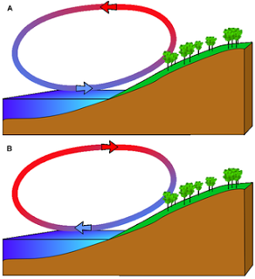

El mar con mayor capacidad calorífica (se calienta más lentamente y se enfría más lentamente que la tierra) que la tierra, se comporta durante el día como zona fría, de la que provendrá una brisa fresca y húmeda que se dirige hacia la costa a reemplazar el aire recalentado por el sol tierra adentro y que por tanto se elevará. Por la noche las tierras se enfrían más deprisa que el mar, y éste se comporta entonces como zona cálida; la brisa que se forma en ese momento es la de tierra, fresca y seca, que sopla en dirección al mar. El mismo fenómeno se produce el las laderas de montaña: el valle actúa como el mar, y la cima como la tierra.

El vapor de agua

El vapor de agua es uno de los gases atmosféricos que más variaciones presenta en el espacio y en el tiempo en cuanto a su cantidad en el aire.
La variación de la cantidad de vapor de agua contenido en el aire de la baja atmósfera está en función del tipo de suelo, de la época del año, de la temperatura ambiente y de otros factores que afectan al proceso de entrada (evaporación) y la de salida (condensación y precipitación).
El aire atmosférico no aparece en ningún caso totalmente desprovisto de vapor de agua, es decir, nunca está completamente seco. Sin embargo, el grado de humedad puede ser muy variable pues oscila entre valores muy bajos y valores elevados hasta alcanzar el grado de saturación.

Por lo tanto la humedad es la cantidad de vapor de agua contenida en la atmósfera.
La Humedad Absoluta es el peso en gr. En relación a una unidad de volumen de aire en m3.
Humedad Relativa.- Es la situación con respecto a la saturación. Es la relación porcentual entre la cantidad de vapor de agua real que contiene al aire y la que necesitaría contener para saturarse a idéntica temperatura se mide en gr/m3
Saturación: Es el punto en el que al descender la temperatura hasta 14 ºC la humedad relativa es del 100 por 100.
Condensación: Un enfriamiento por debajo de ese valor hasta los 10 ºC, por ejemplo (9,4 gr./ m3 saturación), obligaría al aire a ceder el exceso de humedad (12-9,4 = 2,6 gr./m³) continuando con una humedad relativa del 100 por 100. Esta cantidad de humedad en exceso condensaría, pudiendo permanecer en forma de minúsculas gotitas disueltas en el resto de la masa atmosférica.

Condensación y nubes

Saturación: máxima cantidad de vapor de agua posible para una temperatura y una presión dadas:

Cuando alcanza la saturación, el aire ya no tiene capacidad para contener más vapor de agua:
■ En estas condiciones si disminuye la temperatura y/o aumenta la presión, la capacidad de contener vapor de agua de tal masa de aire disminuye, de forma que se origina un excedente o sobrante que pasa de la fase gaseosa a la fase líquida.
■ Para que el vapor de agua se condense, es necesario que exista una superficie o partícula sólida que actúe como “núcleo de condensación”.
■ El enfriamiento del aire puede producirse principalmente por dos causas:
- Rozamiento con un suelo más frío, en este caso se produce una inversión térmica de manera que la inversión tiene lugar sobre la superficie terrestre más fría, lo que da lugar a la formación de rocío cuando la temperatura es superior a 0º, y de escarcha si es inferior ya que el vapor de agua pasa directamente a la fase sólida (hielo). Ambas se forman al amanecer tras noches claras y encalmadas.
- El enfriamiento del aire se puede dar también por un ascenso y la consiguiente disminución de la presión. Consecuencia de ello es el descenso de su punto de saturación puesto que el aire al enfriarse tiene menor capacidad de retención de vapor de agua. De esta forma, el ascenso puede llevar a condensar el vapor de agua sobrante que, depositado sobre los núcleos de condensación, forma gotitas de agua que se mantienen en suspensión formando una nube.

Precipitaciones

Sabemos que para que se produzcan las precipitaciones es necesario el ascenso del aire, su saturación y la posterior condensación del vapor de agua en torno a partículas higroscópicas. Pero ¿qué mecanismos hacen ascender el aire?, pues fundamentalmente cuatro: convección, efecto orográfico, convergencia y ascendencia frontal.
Convección► cuando se da un calentamiento local de la masa de aire, y en consecuencia su elevación. Este calentamiento se da por contacto con una zona de la superficie recalentada. Este aire más cálido que el que el rodea, pesa menos y tiende a subir. A medida que asciende se va enfriando a la vez que desciende su punto de saturación de manera que parte del vapor de agua que tiene se condensa dando lugar a la formación de cúmulos. Al condensarse se libera el calor latente, manteniéndose así la actividad en la nube, que produce lluvia.
Efecto orográfico► Las masas de aire que se trasladan horizontalmente pueden verse obligadas a ascender para remontar algún obstáculo montañoso (orográfico). Ello causa el enfriamiento del aire, la condensación del vapor de agua y la formación de nubes en la vertiente de la montaña o cordillera expuesta al viento (barlovento). Si el enfriamiento es insuficiente, se producen precipitaciones en esta vertiente. La masa de aire que salva el obstáculo llega a la vertiente opuesta (sotavento), ya desecada y al descender se comprime y se calienta, a la vez que se eleva su punto de saturación, de ahí que no precipite.
Esto explica que a sotavento se produzca una sombra pluviométrica. Este mecanismo no produce una sequía extrema cuando se da en zonas de vientos cambiantes como en los Alpes suizos (efecto föhen) pero puede llegar a ocasionar desiertos cuando se produce en una zona de flujo permanente y dirección constante.

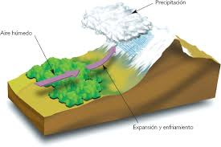
Convergencia► son propias de la zona ecuatorial por la ascendencia de aire por el choque de dos masas, los alisios del Hemisferio norte y los alisios del Hemisferio sur.
Ascendencias frontales►son masas de aire de características diferentes. Estas ascendencias son típicas de las perturbaciones asociadas al frente polar, que afecta a latitudes medias y separa el aire polar del tropical.

Circulación general atmosférica

Los mecanismos de redistribución que tienden a equilibrar las diferencias térmicas y de presión sobre la tierra precisan de la circulación del viento a escala global, fenómeno que se denomina circulación general atmosférica.
Si la tierra fuese homogénea y permaneciese inmóvil, el calentamiento más acusado del Ecuador originaría una ascendencia del aire, que sería reemplazado por aire frío procedente de los Polos. El circuito se cerraría con una corriente en los altos niveles que iría del Ecuador a los Polos.
Pero como la tierra no es homogénea ni está inmóvil el giro del planeta da lugar a una desviación hacia la derecha de todas las trayectorias del viento, lo que impide que el aire procedente del Polo alcance el Ecuador. La desviación que experimenta hace que el viento originariamente N-S acabe describiendo una trayectoria E-W. Esto produce una acumulación de aire en superficie y por tanto, una ascendencia hacia los 60º de latitud. Se forman así las depresiones del frente polar que separa el aire polar - que no puede avanzar más hacia el Ecuador- del aire cálido.

Si se considera ahora una masa de aire ecuatorial, también se desvía hacia la derecha, en su ascenso y posterior viaje hacia los Polos se acumula en torno a los 30º de latitud, y da lugar a una corriente del Oeste en altura y a una zona de descendencia de aire y, por consiguiente, de altas presiones en superficie: se trata del cinturón anticiclónico subtropical que, a su vez, para mantener su equilibrio dinámico, emite vientos en superficie hacia el Ecuador, que se desvían de la dirección N-S y siguen una trayectoria NE-SW en el H. norte y SE-NW en el H. sur, estos vientos son los alisios, que convergen en la zona ecuatorial y dan lugar a una zona permanente depresionaria.

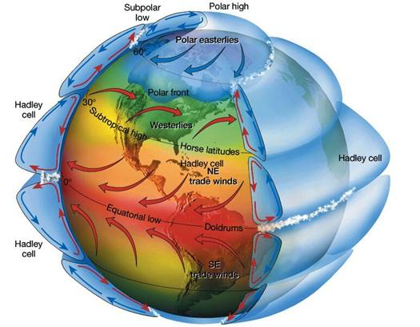

El Jet Stream
Una corriente en chorro (jet stream en inglés) es un flujo de aire rápido y estrecho que se encuentra en las atmósferas de algunos planetas, incluyendo la Tierra.
Según la Organización Meteorológica Mundial, una corriente en chorro es:
♦ una fuerte y estrecha corriente de aire concentrada a lo largo de un eje casi horizontal, caracterizada por una fuerte cizalladura vertical y horizontal del viento.
♦ presenta uno o dos máximos de velocidad, la corriente en chorro discurre, normalmente, a lo largo de varios miles de kilómetros, en una franja de varios centenares de kilómetros de anchura y con un espesor de varios kilómetros.
♦ Las principales corrientes en chorro de la Tierra están localizadas cerca de la tropopausa. Se trata de vientos occidentales (que viajan de oeste a este), tanto en el hemisferio norte como en el sur.
♦ Su camino tiene normalmente una forma serpenteante; las corrientes pueden detenerse, dividirse en partes, luego combinarse en una sola corriente o seguir varias direcciones, incluso opuestas a la dirección principal de la mayoría de las corrientes. ♦ Las corrientes más fuertes son las polares, ubicadas en torno a los 7 a 12 km sobre el nivel del mar, y las corrientes subtropicales más altas y más débiles, alrededor de 10 a 16 km.
Tanto en el hemisferio norte como en el hemisferio sur, existe una corriente en chorro polar y subtropical.

Las corrientes en chorro están causadas por una combinación de la rotación del planeta sobre su eje y el calentamiento atmosférico debido a la radiación solar y, en algunos planetas, entre los cuales no se encuentra la Tierra, el calor interno.
Los meteorólogos emplean la localización de algunas de esas corrientes en chorro como una ayuda para realizar sus predicciones meteorológicas. La principal aplicación comercial de las corrientes en chorro se da en la aeronáutica, dado que el tiempo de vuelo de un avión puede variar muy significativamente si se realiza a favor o en contra de una corriente en chorro.

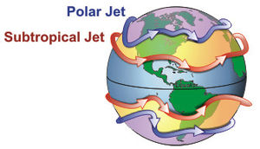

http://upload.wikimedia.org/wikipedia/commons/thumb/6/62/Aerial_Superhighway.ogv/800px--Aerial_Superhighway.ogv.jpg

Frentes y masas de aire

El aire de la troposfera especialmente, el de sus capas más bajas, no es homogéneo, sino que presenta características diferentes en cuanto a temperatura, humedad y grado de estabilidad como consecuencia de la distribución de la radiación solar y de la presión sobre la tierra. Estos factores individualizan grandes masas de aire de características distintas, que no se mezclan, y que están separadas por una superficie de discontinuidad. Cuando esta superficie se ondula, por efecto de la presión ejercida por una sobre otra se forma un frente. Las características de una masa de aire, en principio, vienen dadas por su lugar de origen.
Se distinguen dos tipos principales:
●masas de aire polares (que son frías) y masas de aire tropicales (que son calientes).
●Si se forman sobre los continentes serán, secas; y si se forman sobre el océano, húmedas. Pero una vez formadas las masas de aire no permanecen en el lugar de origen, sino que tienden a desplazarse. Este desplazamiento produce una modificación de sus características.
●Como resultado de su origen y posteriores modificaciones, las dos grandes masas de aire tropical y polar pueden subdividirse en: tropical marítimo, tropical continental, y polar marítimo y polar continental.

El choque entre dos masas aire de origen y características distintas origina un frente.

La superficie de contacto del frente es siempre inclinada porque el aire frío pesa y tiende a encuñarse bajo el cálido. En esta superficie se forman grandes ondas, cada una de las cuales corresponde a una borrasca; por ello las borrascas asociadas al frente polar aparecen generalmente en grupos de cuatro a seis formando familias.
En la zona del frente donde se producen estas ondas se originan ascensiones de aire que producen precipitaciones.

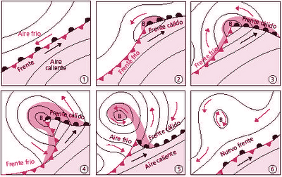

Las perturbaciones del frente polar – el más importante porque separa la masa de aire tropical de las del aire polar- a medida que evolucionan se trasladan a grandes distancias avanzando en dirección W-E. Como su desplazamiento esta relacionado con la circulación general, las masas de aire y los frentes experimentan un vaivén estacional hacia el hemisferio en que es verano. Geográficamente los frentes tienden a localizarse en unas regiones mientras que los manantiales de masas de aire se ubican en otras.
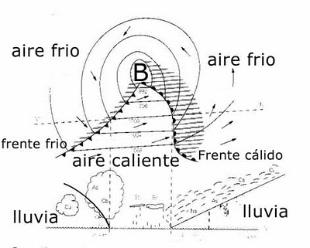
Esto es un factor determinante en la distribución de los climas sobre la Tierra.

A continuación vamos a analizar cuáles son los centros de acción que afectan a España

1) El anticiclón de las Azores, de carácter dinámico Es una alta presión subtropical originada en el Atlántico, con centro en las islas Azores. Por su origen genera aire cálido y húmedo. Su posición varía a lo largo del año, en verano se desplaza hacia el norte por lo que es en esta estación cuando más afecta a la Península. Da lugar a un tiempo caluroso y seco en el interior y cálido y bochornoso en la costa debido a la humedad. Este tiempo estable y despejado, sólo se rompe por las tormentas producidas por la formación de centros zonales de bajas presiones que desencadenan lluvias de convección de gran violencia, a veces en forma de granizo. Es el responsable de la disminución de precipitaciones en nuestro país en esta estación.
En invierno este anticiclón desciende en latitud y su incidencia es menor, sobre todo en el norte peninsular pudiendo originar nieblas de irradiación o heladas. Permite el paso de los vientos del Oeste que arrastran masas de aire marítimas del Atlántico que descargan frecuentes lluvias. En el resto de las estaciones da lugar a tiempo estable y soleado.
Las islas Canarias, por su latitud subtropical, se encuentran la mayor parte del año bajo su influencia.
2) El anticiclón escandinavo (frío y seco), de carácter dinámico y origen polar, genera masas de aire frías. Alcanza nuestras latitudes en invierno
3) Anticiclón invernal centroeuropeo (frío y seco) y el de la Península Ibérica
4) Bajas presiones dinámicas, destaca la de Islandia, localizada en el Atlántico Norte y cuyos frentes asociados provocan abundantes precipitaciones. Otra depresión dinámica que nos afecta es la de Génova, que ocasiona precipitaciones en el litoral mediterráneo.
5) También nos afectan las depresiones estivales del norte de Africa y de la Península Ibérica, de carácter térmico

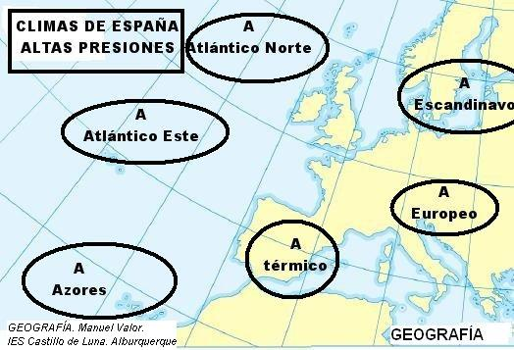

CENTROS DE ACCIÓN ANTICICLÓNICOS

Los anticiclones del Atlántico norte
Anticiclones de carácter dinámico que suponen una prolongación ocasional hacia el N del Anticiclón de las Azores. Son inestables y pueden aparecer en cualquier época del año, pero más frecuentemente en invierno y primavera (de noviembre a mayo). Actúan como barrera ante la penetración de las borrascas atlánticas.
Por su origen generan aire frío y húmedo que arrastran masas de aire cargadas de humedad que ocasionan lluvias de relieve en la costa atlántica y cantábrica en las vertientes de barlovento. También durante las estaciones de otoño y primavera, estas masas de aire frío de dirección noroeste-sudeste chocan con otras masas de aire de origen tropical marítimo originando lluvias de frente (frente polar).

El Anticiclón sahariano
Es un centro de origen dinámico que se sitúa en torno al Trópico de Cáncer, que genera viento cálido y seco durante el verano. Si al paso de aire que arrastra polvo en suspensión se encuentra con una borrasca de carácter zonal, produce una lluvia que arrastra este polvo suspensión (“lluvias rojas”). Suele tener una influencia muy breve.

El anticiclón térmico de Centroeuropa
Es un centro de origen térmico provocado por el enfriamiento de la masa continental europea que genera viento frío y seco, no provoca lluvias pero sí olas de frío intenso durante los inviernos con cielo despejado y fuertes heladas nocturnas.
Incide principalmente sobre la Península durante el invierno. Provoca en el interior tiempo seco, frío y con heladas nocturnas o nieblas de irradiación en las depresiones. En Baleares y la costa mediterránea, si se carga de humedad al atravesar el mediterráneo, puede originar nevadas al ascender el aire por las cadenas montañosas paralelas a la costa mediterránea.
En las demás estaciones origina descenso de las temperaturas y tormentas, a veces de granizo en el litoral mediterráneo. Raramente alcanza Canarias, donde causa lluvias abundantes y nieve en el Teide.

El Anticiclón escandinavo
Impulsa masas de aire de origen polar que pueden alcanzar a la península produciendo a su paso bajas temperaturas y vientos gélidos de corta duración pero que afectan gravemente a la agricultura especialmente en el Noreste peninsular

El Anticiclón térmico peninsular
Es una masa de aire estacional de origen térmico que se forma en invierno en la Meseta. Afecta principalmente a la mitad norte. Es responsable de los días secos y despejados, pero fríos. Dará lugar a heladas nocturnas por inversión térmica y la formación de escarchas y en las depresiones, cursos fluviales y en la alta montaña frecuentes y espesas nieblas.

CENTROS DE ACCIÓN CICLÓNICOS
La Baja Presión de Islandia
Es una Baja presión permanente. Se localiza en el Atlántico norte, al sur de Islandia. Tiene un origen dinámico, pues se forma por contacto entre las altas presiones Polares y
Subtropicales. En invierno desciende en latitud, situándose al sur de las Islas Británicas, y es cuando más afecta a la Península, provocando tiempo frío y húmedo o lluvioso.
Canaliza hacia el aire cálido tropical los vientos fríos polares, originando las borrascas del frente polar.

La Baja Presión del Golfo de Génova
Aparece especialmente en otoño, a causa de la elevada temperatura en las aguas superficiales del mar Mediterráneo y a la considerable evaporación que se origina. Si coincide en altura con una célula de gota fría provocará intensas precipitaciones especialmente en la región catalana y parte del levante español.
Tiene un origen dinámico. Se forma por el contacto entre las masas de aire frías polares del centro y norte de Europa con las húmedas y calidas del Mediterráneo, principalmente entre octubre y abril. Incide especialmente sobre Baleares y la costa mediterránea peninsular, provocando cuantiosas precipitaciones al ascender por las laderas de los sistemas montañosos paralelos a la costa.
Si coincide en altura con una célula de gota fría (vaguada del JS) provocará intensas precipitaciones, especialmente en la región catalana y parte del levante español. Estas serán más fuertes en otoños por la alta temperatura del mar y la fuerte evaporación.

Baja Presión norteafricana
Originaria del Sahara, es de origen térmico y transfiere a latitudes más altas aire cálido y muy seco (aire tropical continental). Afecta a la Península principalmente en verano y especialmente a Andalucía. Provoca olas de calor con temperaturas muy altas y calima. No suele generar precipitaciones sino ocasionalmente tormentas con gran aparato eléctrico y escasa precipitación. En el resto de las estaciones eleva las temperaturas. En Canarias el aire sahariano llega con vientos del este y produce intensas olas de calor.

Baja presión peninsular
Baja presión térmica de carácter estacional. Se origina en verano, especialmente en la mitad sur peninsular, por el contacto del aire con el suelo caliente. Puede ocasionar tormentas cuando el movimiento ascendente del aire atraviesa las altas presiones que existen en altura.

LOS MAPAS DEL TIEMPO

Son la representación gráfica de las condiciones meteorológicas de una zona determinada del planeta en cada momento Se basan en los datos obtenidos a partir de los satélites y estaciones meteorológicas y tienen como principal finalidad informar del tiempo previsto para fechas inmediatas

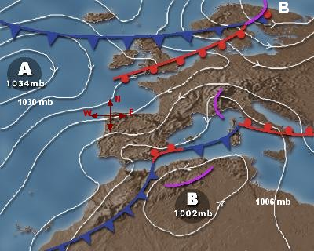 Observa y comenta
Describe A, B y frentes. Lloverá o no?, dónde lloverá

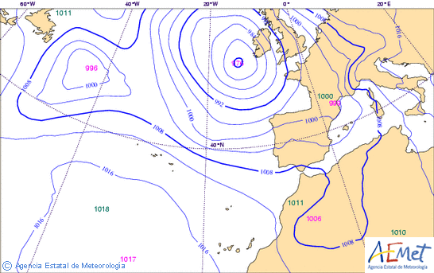

En altura
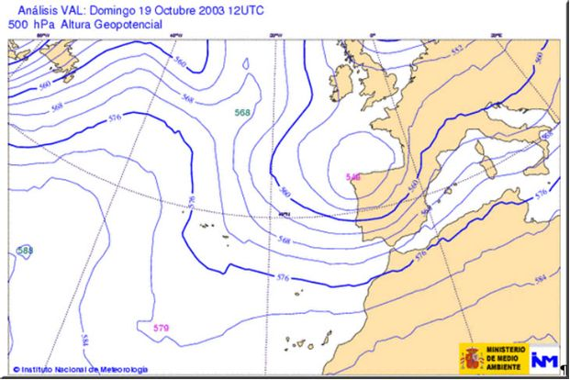

Lee este articulo sobre la importancia de los mapas de altura te ayudará a entender
http://maldonado.eltiempo.es/tag/mapa-de-500-milibares/

